

Hopman triatlon

8. ročník

|  |  |  |
| --- | --- | --- |
| **Pořadatel:** | HOPMAN team Žatec, z.ú. [(http://www.hopmantriatlon.cz/about.php)](http://www.hopmantriatlon.cz/about.php) | |
| **Statut:** | Veřejný závod v triatlonu | |
| **Termín:** | 3. července 2021 (sobota) | |
| **Místo konání:** | Autocamp U Hráze Vikletice (vodní nádrž Nechranice) ([mapa](https://en.mapy.cz/s/3uUru)) | |
| **Prezentace:** | V blízkosti depa od 8:45 do 10:45 (děti do 10:30). | |
| **Rozprava:** | Po ukončení prezentace (cca 11:30 hodin). | |
| **Start:** | Dětský triatlon: | 11:00h |
| Olympijský triatlon : | 12:00h |
| Sprint triatlon : | 12:00h |
| **Traťě:** | Olympijský triatlon : | 1,5 km - 40 km - 10 km |
| Sprint triatlon: | 0,75 km - 20 km - 5 km |
| Dětský triatlon: | 30m brodění - 300m kolo, odrážedlo, tříkolka - 150m běh |
|  | Plavání: | vodní nádrž Nechranice |
| Cyklistika: | asfaltová silnice zpevněná |
| Běh: | asfalt, betonka a polní cesta |
| **Limit:** | Celkem **250** závodníků na olympijský a sprint triatlon dohromady.  Maximálně **20** štafet! Dětský triatlon max. **50** dětí. | |
| **Kategorie:** | Dorostenci, dorostenky: | 2003-2006 (pouze krátký triatlon) |
| Muži, ženy: | A 2002-1982, B 1981 a starší |
| **Novinka!** Štafety na tratích **olympijského** triatlonu (3 členné) | |
| **Startovné:** | Olympijský triatlon : | 500 Kč |
| Krátký triatlon: | 400 Kč |
| Dětský triatlon: | 50 Kč |
|  | Štafeta (3 členové): | 600Kč |

|  |  |
| --- | --- |
| Platba na účet č. 2000732761/2010. **U platby je nutné uvést variabilní symbol**, který obdržíte emailem ihned po registraci. | |
| **Přihlášky:** | **Pouze** **ONLINE** na webu [hopmantriatlon.cz](http://www.hopmantriatlon.cz/) |
| **Za** **platnou se přihláška považuje až ve chvíli, kdy je k ní přiřazena platba!** V případě naplnění kapacity závodu budou neuhrazené přihlášky smazány.  Přihlášky na místě nebudou možné! | |
| **Startovné zahrnuje:**   * startovní číslo, zapůjčení čipu, originální finišerskou medaili, účastnický diplom ke stažení, občerstvení po závodě, originální Hopman vak na záda * Členové **štafet medaile neobrží**, ale každý z nich dostane originální Hopman vak na záda | |
| **Pravidla závodu:** | * na trati cyklistiky budou nebezpečná místa zajištěna pořadateli, * závodníci jsou povinni dodržovat pravidla silničního provozu, pokynů Policie ČR, pořadatelů * závod se jede s**povoleným draftingem (hákováním)!** * letos jsou povolené dlouhé hrazdy i časovkářské speciály – pouze apelujeme na dodržování bezpečnosti (v háku byste neměli jet v hrazdě!) |
| **Možnosti ubytování:** | Autocamp U Hráze ([www.autocamp-uhraze.cz,](http://www.autocamp-uhraze.cz/) tel.: 777 720 848)  Kemp Piraňa [(www.kemppirana.cz,](http://www.kemppirana.cz/) tel.: 603 257 614)  Kemp Vikletice [(vikletice@seznam.cz,](mailto:(vikletice@seznam.cz) tel.: 607 574 302) |
| **Kontakt na pořadatele:** | **info@hopmantriatlon.cz** |
| **Podmínky účasti v závodu:**   * Závod se koná podle pravidel triatlonu ČTA a ustanovení tohoto rozpisu. * Každý závodník prohlašuje, že je osobou starší 18ti let, případně má souhlas zákonného zástupce s účastí při závodě. Závodníci mladší 18ti let mohou startovat pouze s písemným souhlasem zákonného zástupce. * Účastník závodu bere na vědomí, že závod probíhá za plného silničního provozu a bude proto respektovat platné silniční předpisy. * Každý závodník si je vědom rizik spočívajících v nebezpečí vzniku škody nebo újmy na zdraví vzniklé při účasti v závodě. * Pořadatel si vyhrazuje právo nutných technických změn oproti rozpisu závodu z důvodů nepředvídatelných   okolností.  • Účast v závodu je na vlastní riziko.   * Na samotných závodnících leží osobní odpovědnost za rozhodnutí o své fyzické připravenosti a schopnosti absolvovat celou vzdálenost. * Závod se uskuteční bez ohledu na povětrnostní podmínky. Pouze v případě extrémních podmínek je možné, že bude opožděn nebo zrušen * Pořadatel není zodpovědný za jakoukoliv újmu na zdraví, škodu na majetku nebo jinou úhonu vzniklou v souvislosti s účastí v závodě nebo jeho sledováním * Každý závodník je povinen mít uzavřeno zdravotní pojištění na dobu závodu pro případné ošetření záchrannou službou nebo hospitalizaci. * Veškeré fotky, rozhovory i video záběry pořízené během závodu mohou být pořadatelem použity k vlastní propagaci bez nároku na honorář. * Žádné z rozhodnutí pořadatelů nepodléhá soudnímu přezkumu. * Trať cyklistiky nebude plně uzavřena, pořadatel zajišťuje pouze dohled na křižovatkách a každý účastník závodu je povinen dodržovat pravidla silničního provozu, pokynů policie a pořadatelů. * Cyklistická helma je povinná! * Účastník svým podpisem stvrzuje, že veškerým výše uvedeným rozhodnutím rozumí. | |

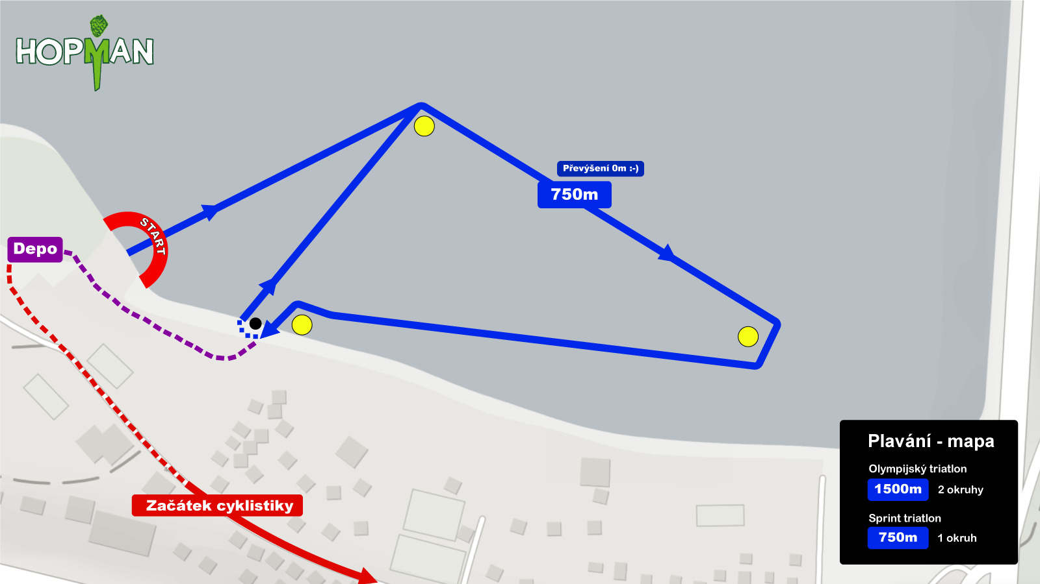

**Mapa plavecké části**

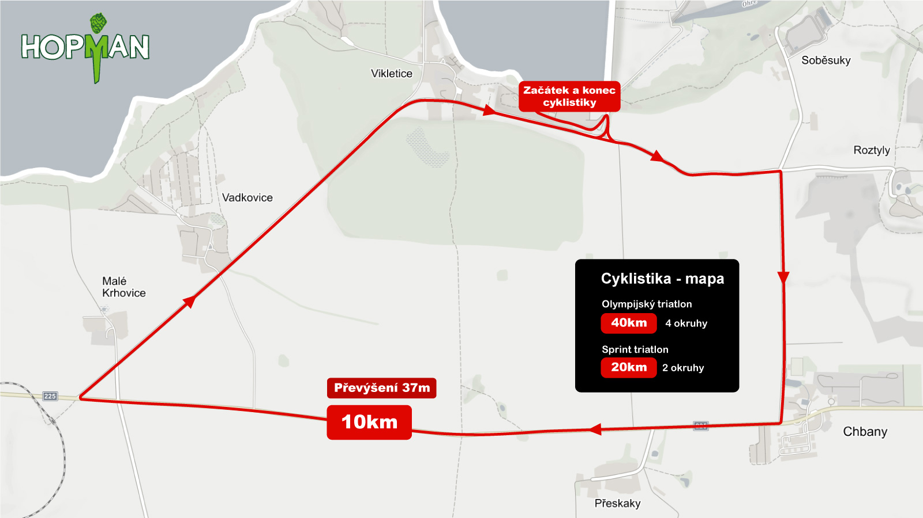

**Mapa cyklistické části**

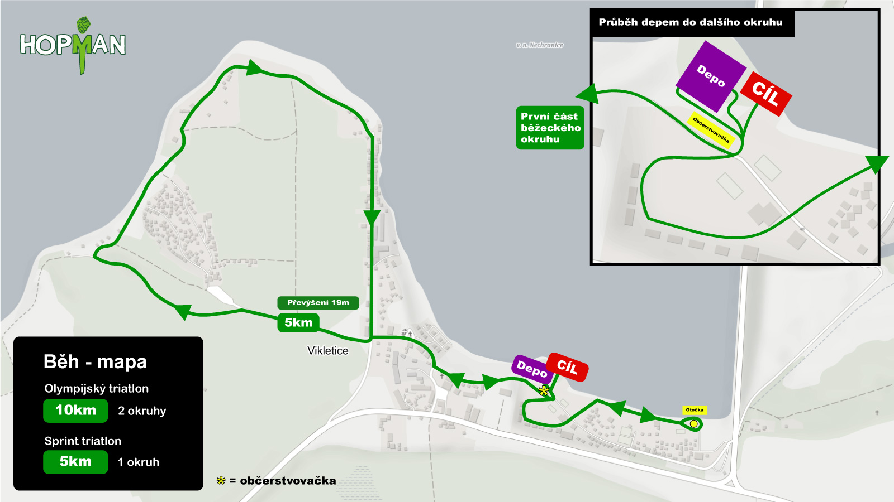

**Mapa běžecké části**

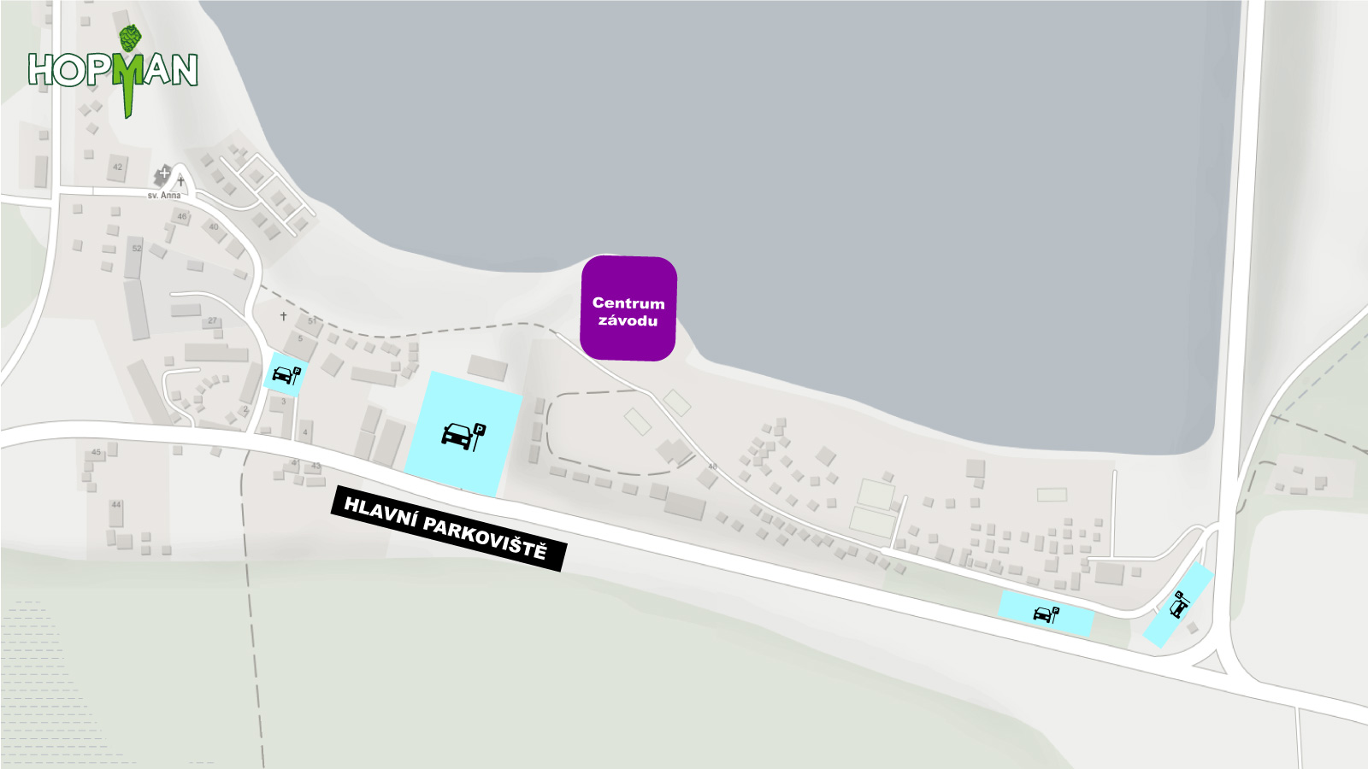

**Mapa parkování**